河北省承德市兴隆县2023-2024学年九年级（上）期末物理试卷
第Ⅰ卷
阅卷人 |  | 一、选择题（1至17小题的四个选项中，只有一个符合题意.18至20小题至少有两个选项）
得分 |  | 一、选择题（1至17小题的四个选项中，只有一个符合题意.18至20小题至少有两个选项）
1．下列现象属于扩散的是（ ）
A．打开香水瓶，香味四处飘逸
B．拍打衣服时灰尘纷纷落地
C．放在空气中的铁块，过一段时间生锈了
D．树叶飘落
2．在生产和生活中，常见到“水的比热容大”这一特性的应用情景，以下事例中与这一特性无关的是（ ）
A．沿海地区的气温比内陆变化小
B．发现人中暑时，常在额头上擦冷水降温
C．夜间，在秧田里灌水保温
D．汽车发动机用水作冷却液
3．在学习、生活中所涉及到的物理量，你认为最接近实际情况的是（ ）
A．实验室中所用导线的电阻约为1kΩ
B．一节新的蓄电池的电压为2V
C．对人体的安全电压是36V
D．液晶电视正常工作电流约为10A
4．如图所示：下列学习用品中，属于绝缘体的是（ ）
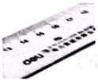 | 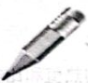 | 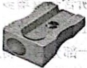 | 
A.塑料直尺 | B.铅笔芯 | C.转笔刀片 | D.金属圆规
A．A B．B C．C D．D
5．如图所示：关于下列四幅图的说法正确的是（ ）
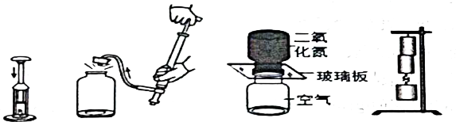
甲 乙 丙 丁
A．甲图：活塞压缩空气，硝化棉燃烧，此过程与热机的做功冲程原理相同
B．乙图：瓶内空气推开瓶塞对瓶塞做功，空气的内能转化为瓶塞的机械能
C．丙图：抽出玻璃，下瓶中出现红棕色二氧化氮气体，表明气体间可以发生扩散现象
D．丁图：悬挂重物不能把两块铅块分开，说明分子间只存在引力
6．暑假期间，小雨一家驾驶汽车去海边游玩。下列说法正确的是（ ）
A．汽车前进的动力，由内燃机的压缩冲程提供
B．在海边闻到浓浓的海腥味，这是扩散现象
C．海滩的沙子热得烫脚，是通过做功的方式增加沙子的内能
D．海滩的沙子热得烫脚而海水却很清凉，是因为海水的比热容小
7．在如图所示的四种家用电器中，利用电流热效应工作的是（ ）
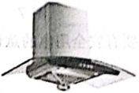 | 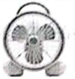 | 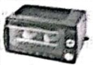 | 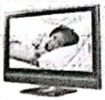
A.抽油烟机 | B.电风扇 | C.电烤箱 | D.电视机
A．A B．B C．C D．D
8．如图所示为某单缸四冲程内燃机工作示意图，下列说法中正确的是（ ）

甲 乙 丙 丁
A一个完整工作循环的顺序是：丁甲乙丙 B.丙冲程是依靠飞轮的惯性运转的
A．乙冲程中活塞向上运动排出废气
B．甲冲程发生的能量转化是内能转化为机械能
9．如图所示，将铁丝在同一位置快速弯折多次，然后迅速把铁丝弯曲的部分放在蜡烛上，蜡烛接触铁丝的部位立刻形成一个凹槽。对这一现象的解释，正确的是（ ）
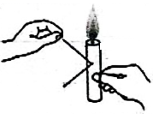
A．铁丝接触蜡烛时，温度从铁丝传递给蜡烛
B．弯折铁丝时，机械能转化为内能
C．铁丝接触蜡烛时，是做功改变蜡烛内能
D．铁丝接触蜡烛时，蜡烛吸热温度不变
10．如图所示是校门口的智能门禁。只有当本校师生靠近时S₁才闭合，且当红外测温感知体温正常时，S₂闭合，电动机工作，开门放行，同时扬声器（）会发出“体温，正常”的声音。若扬声器损坏，电动机仍然可以单独工作将门打开。选项的四个电路设计符合要求的是（ ）
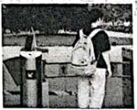
A．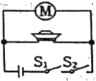 B．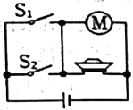
C．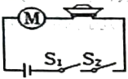 D．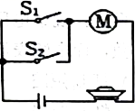
11．如图所示是一种自动测定油箱内油面高度的装置。电源电压不变，R₁是定值电阻，R₂是滑动变阻器，它的金属滑片连在金属杠杆右端，闭合开关S，从油量表指针所指的刻度就可以知道油箱内油面的高度，下列说法正确的是（ ）
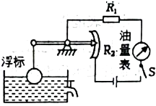
A．油量表是电压表
B．R₁的作用是保护电路
C．油面高度下降，油量表示数增大
D．油面高度上升，R₁两端电压减小
12．“安全用电无小事，时时刻刻要牢记”，人们在日常生活中必须要有安全用电的意识，如图所示的做法符合安全用电原则的是（ ）
A．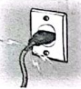电线绝缘皮破损仍然继续使用
B．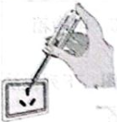使用试电笔时，手要接触笔尾金属体
C．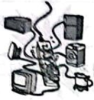多个大功率用电器可以同时使用
D．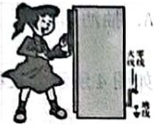电冰箱的地线断了可继续使用
13．在如图甲所示电路中， V₁、 V₂都是有0~3V和0~15V两个量程的电压表。当闭合开关后，两个电压表指针偏转均如图乙所示，则电阻R₁、R₂两端的电压分别为（ ）
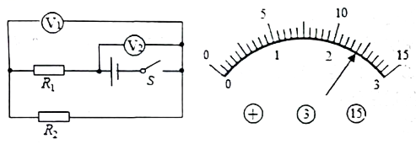
甲 乙
A．9.6V，2.4V B．12V，2.4V C．2.4V，12V D．2.4V，9.6V
14．小强同学在探究串联电路电流规律的实验中，按如图连接好了电路，闭合开关S后，观察实验，两灯均不发光，为检测出电路故障，他做了以下操作：将电压表接到b、c两点，观察电压表、电流表均无示数；将电压表接到a、b两点，观察电压表有明显示数，而电流表示数几乎为零。则电路故障可能是（ ）
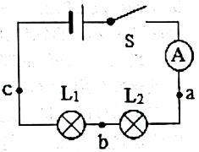
A．灯L₁短路 B．灯L₂断路
C．灯L₁断路 D．电流表烧坏了
15．如图所示，把铜片、铁片插入菠萝中，制成一个水果电池，用电压表测量它的电压。则下列说法错误的是（ ）
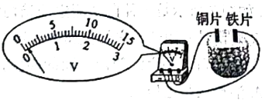
A．菠萝是导体 B．电压表能提供电压
C．水果电池的电压为0.1V D．铜片是水果电池的正极
16．如图所示电路中，灯 L₁ 和灯L₂的额定电压相同，将开关S闭合，灯 L₁ 和灯L₂均发光，灯 L₁ 比灯L₂亮（灯丝电阻不变）。下列说法正确的是（ ）
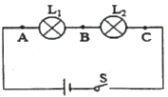
A．灯L₁的电阻比灯L₂的电阻小
B．通过B点的电流大于通过C点的电流
C．灯L₁的额定电功率比灯L₂的额定电功率大
D．电路中AB两点间的电压大于BC两点间的电压
17．如图所示是电阻甲和乙的U-I图象，下列说法中正确的是（ ）
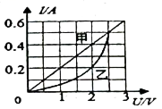
A．电阻甲和乙都是阻值不变的电阻
B．甲、乙并联在电路中，当电源电压为2V时，电路总功率为1.2W
C．甲、乙串联在电路中，当电路电流为0.2A时，电源电压为2V
D．当乙两端电压为2V时，R_{乙}=5Ω
18．关于热学知识，下列说法错误的是（ ）
A．温度高的物体不一定比温度低的物体内能大
B．物体的内能增大时，所含热量增多
C．燃料的热值越大，完全燃烧时放出的热量越多
D．酒精灯中的酒精用去一部分后，剩余的酒精的热值和比热容都减小了
19．如图所示，电源电压不变，闭合开关S，当滑动变阻器R₂的滑片由最右端向中点滑动过程中，下列说法错误的是（ ）
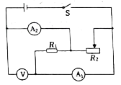
A．电压表示数不变，电流表A₁示数不变
B．电压表示数变大，电流表A₂示数变大
C．电压表示数不变，两个电流表示数的差变大
D．电压表示数不变，电压表与电流表A₂示数的比值不变
20．在如图甲所示的电路中，电源电压保持不变，闭合S，滑片P从b端移到a端的过程，电压表示数与电流表示数的关系图象如图乙所示，下列说法正确的是（ ）
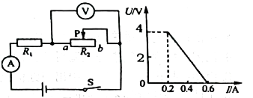
甲 乙
A．R₁电阻为5Ω
B．滑动变阻器最大阻值为20Ω
C．电源电压为6V
D．电路消耗最大功率与最小功率之比为3：1
阅卷人 |  | 二、填空题
得分 |  | 二、填空题
21．家庭电路电流过大原因有两种，分别是 和 ；火箭的主动力燃料为液态氢，因为其 大。
22．用同种材料制成两段长度相等，横截面积不同的圆柱形导体，如图所示，A比B的横截面积大，将它们串联在电路中，通过A、B的电流分别为I_{A} 和I_{B} ，它们两端的电压分别为U_{A} 和U_{B} ，则它们的大小关系是：I_{A} I_{B} ；U_{A} U_{B} （选填“>”或“=”或“<”）
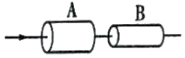
23．如图所示是某电动汽车充电站的一排充电桩，这些充电桩是 （选填“串联”或“并联”）的；电动汽车在充电时，电池相当于电路中的 。
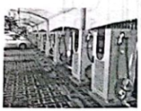
24．如图所示电路，各元件均完好无损，在甲、乙两处接入电流表和电压表，当开关闭合后，两灯泡都不发光：甲表有示数，乙表无示数，则甲表是 表，乙表是 表。
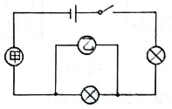
25．如图是小明家的电能表，该电能表允许的正常工作的用电器总功率最大不超过 W；若将一只标有“220V 600W”的电饭煲单独接入电路，正常工作20min，该电能表的转盘转了 转。
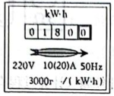
26．央视《是真的吗》节目中，主持人做了“电池+口香糖锡纸=取火工具”的实验：取口香糖锡纸，中间剪掉一些（如图乙），将锡纸条 （选填“锡面”或“纸面）一端接在电池的正极，另一端接在电池的负极，很快发现锡纸条开始冒烟、着火（如图甲），锡纸条上ab、bc、cd段长度相等，则 段产生热量最多。
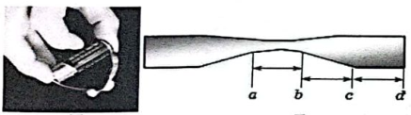
甲 乙
27．如图所示家庭电路，用测电笔接触B点，氖管 （选填“会”或“不会”）发光；站在地面上的人不小心触摸到电路中的A点 （选填“会”或“不会”）触电。
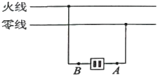
28．如图甲是通过小灯泡L的电流与其两端电压的关系图象。现将小灯泡L与电阻R连入如图乙所示的电路中，电源电压为9V保持不变。闭合开关S，通过小灯泡的电流为0.2A。则电压表的示数为
V，电阻R的阻值为 Ω，电路消耗的总功率为 W。
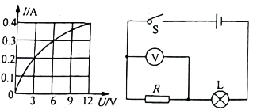
甲 乙
29．如图，电源电压U=6V保持不变，且R₂=2R₁，当甲、乙为电压表，闭合开关S₁、S₂时，乙电压表示数 V，电路总功率为P₁。当甲、乙为电流表，闭合开关S₁，断开开关S₂时，此时电路总功率为P₂，则P₁：P₂为 。
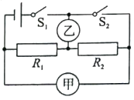
阅卷人 |  | 三、作图、实验探究题（本大题共7个小题）
得分 |  | 三、作图、实验探究题（本大题共7个小题）
30．连图或填空
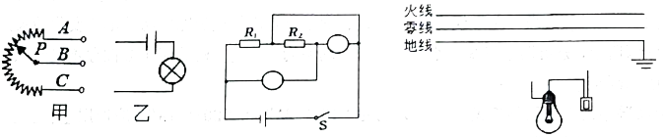
图1 图2 图3
（1）如图1甲是电位器示意图，P旋片可随转动旋钮改变在碳膜电阻的位置，从而改变接入电阻的大小。请将该电位器连入乙图，要求逆时针旋转P旋片时，灯泡变暗。
（2）在如图2所示电路的“○”内填上适当的电表符号。要求：当开关S闭合时，电路连接正确。
（3）请在图3中用笔画线代替导线将电灯和开关正确接入电路。
31．在探究“比较不同物质吸热能力”的实验中，加热水和煤油，使它们升高相同的温度，比较它们吸收热量的多少，看看这两种物质的吸热能力是否存在差异。（如图甲、乙）
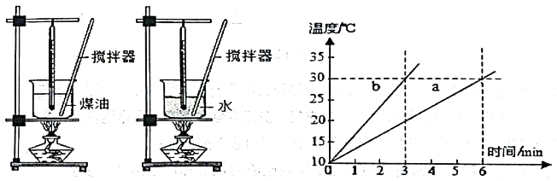
甲 乙
（1）在两个完全相同的烧杯中分别装入 （选填“质量”或“体积”）、初温都相同的水和煤油；
（2）在相同条件下用相同的酒精灯分别给水和煤油加热，通过 （填“升高的温度”或“加热时间”）来比较水和煤油吸收热量的多少。要使水和煤油升高相同的温度，对 （“水”或“煤油”）加热的时间更长；
（3）根据实验数据，同学们做出了水和煤油的温度随时间变化的图像如图乙所示，由乙图可知，水的温度随时间变化的图像是 （填“a”或“b”），煤油的比热容为 J/（kg•℃）。[水的比热容c_{水}=4.2×10³J/（kg•℃）]
32．在“测定小灯泡的电功率”的实验中，选用如图甲所示的器材，其中电源电压为6V，小灯泡的额定电压为2.5V（灯丝电阻约为12Ω）
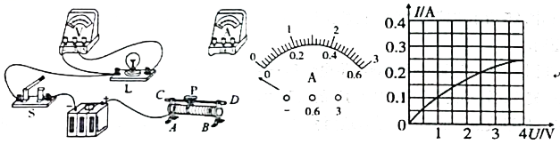
甲 乙 丙
（1）用笔画线代替导线，将图甲所示的实物电路连接完整
（2）闭合开关前，电流表指针如图乙所示，该电流表存在的问题是 ，滑动变阻器的滑片应移动至最 （选填“左”或“右”）端；
（3）连接电路完成后闭合开关，发现小灯泡不发光，电压表和电流表的示数都较小，接下来的操作是向 （选填“左”或“右”）移动滑动变阻器的滑片，观察 。
（4）实验中，观察到小灯泡的电压为2.0V时，为了测量其额定功率，滑动变阻器的滑片应向 （选填“左”或“右”）移动：通过小灯泡的电流随它两端电压变化的关系如图丙所示，分析图象可知该小灯泡的额定功率为 W，分析I-U图象不是一条直线的原因是 ；
（5）实验中滑动变阻器有两种规格分别为“10Ω 2A”和“20Ω 1A”，应选用 规格的滑动变阻器。
33．
在探究电流通过导体产生热量的多少跟什么因素有关的实验中，如图所示，透明容器内通过U形管中液体密封着等量空气，密闭容器中都有一段电阻丝，a、b、c、d、e、f是接线柱，通电前U形管中液面相平。请回答下列问题：
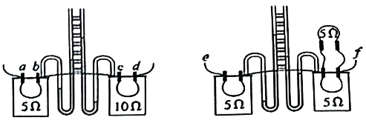
甲 乙
（1）实验中通过观察液面高度的变化来比较电流通过导体产生热量的多少，这种方法叫 法。
（2）甲装置通电一段时间后，右侧U形管液面高度变化较大，这说明导体产生的热量与 有关。
（3）将如图乙装置接入电路，经检查，装置和电路完好，闭合开关进行实验探究，观察到右侧U形管中液面高度的变化较 ，可得到的结论是： ；
（4）甲装置中，左右两个电阻产生的热量之比为 。
阅卷人 |  | 四、计算题（计算过程有必要的文字说明及公式）
得分 |  | 四、计算题（计算过程有必要的文字说明及公式）
34．随着生活条件的改善，小明家住上了新楼房，新楼使用的是天然气，小明想：将一壶水烧开究竟需要多少天然气呢？他通过实践收集如下数据：水壶里放入2000mL、20℃水，大火加热直至沸腾，又在物理书中查到天然气热值为8×10⁷J/m³。[当时的大气压为1标准大气压；c_{水}=4.2×10³J/（kg•℃），ρ_{水}=1.0×10³kg/m³]
（1）烧开这壶水，水需要吸收多少热量？
（2）如果小明家天然气炉具的效率是40%，烧开这壶水，需要燃烧多少天然气？
35．如图所示，电源电压恒为12V，小灯泡L上标有“6V 3.6W”字样且灯丝电阻保持不变。当只闭合S、S₁时，小灯泡正常发光；当所有开关都闭合，滑动变阻器的滑片滑到最右端时，电流表A的示数是1.8A。求：
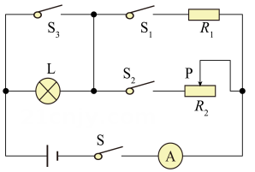
（1）小灯泡L电阻；
（2）定值电阻R₁的阻值；
（3）滑动变阻器的最大电阻值；
（4）小灯泡通电时消耗的最小电功率。
以上内容仅为本文档的试下载部分，为可阅读页数的一半内容。如要下载或阅读全文，请访问：https://d.book118.com/167153013140006042

